



Introducción a la Informática

RESOLUCIÓN Clase-15
Con toda la mesa de trabajo debatan sobre las siguientes preguntas y contesten en conjunto:
- ¿Por qué un lenguaje de programación sólo puede utilizarse en algunos sistemas operativos y en otros no?.
- ¿Qué tipo de máquina virtual es virtualBox?.
- Si tengo más de una máquina virtual instalada, y una se rompe, ¿esto afecta a las demás? ¿por qué?
- Subir este archivo a la mochila del viajero.
Sacar una captura de pantalla de los commits hechos y el cuestionario resuelto y subirlos a la mochila

1) Porque la mayoría de lenguajes están especializados en necesidades y usos diferentes, unos para videojuegos, funcionalidades a páginas, aplicaciones robustas nativas Mobile, ciencia y análisis de datos, scripting, inteligencia artificial.
Porque los lenguajes de bajo nivel tienen más aprovechamiento del hardware y por ende sirven para sistemas operativos.
2) Pertenece al tipo de máquinas virtuales de sistema (System Virtual Machine), virtual box es también denominado hipervisor de tipo 2.
3) No, no afecta a las demás ya que cada máquina virtual se crea de manera independiente a las demás.
Esto sucede debido a que las máquinas virtuales se ejecutan en un mismo servidor pero cada instancia se da de forma separada así no afecta el funcionamiento del resto.

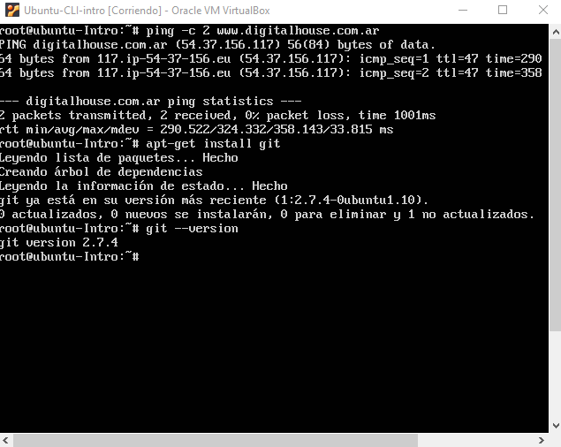

Opcional:
- Clonar la mochila del viajero personal dentro de la Máquina virtual y subir el archivo de la ejercitación desde la misma.
- Para crear el TXT debemos usar el comando touch y luego modificarlo a través de GNU Nano.
- EN CASO DE NECESITAR TOKEN PARA HACER PUSH, SOLO PUEDE SER COLOCADO COPIANDO LETRA POR LETRA DEL MISMO

